中国印钞造币集中采购电子平台
采购经办人操作手册V2.0
（电子评标系统）

目录
一、 登陆系统 3
1.1打开门户 3
1.2进入工作台 3
二、 评标准备 4
2.1招标文件导入 4
2.2查看文件标识码/ip 5
2.3设定评标办法、查看评标办法是否正确 5
2.3.1【有ca模式】 5
2.3.2【无ca线上评审】 6
2.4确定评委 7
2.4.1在业务系统抽取的专家 7
2.4.2其他途径抽取的专家 8
2.5确定评委承诺书 9
2.6确定评委回避单位 10
2.7确定评委负责人 10
2.8组建视频会议（如需） 11
三、 评标结束 12
3.1查看最终排名 12
3.2查看评委是否签章完毕 12
3.3评标结束 12
3.4评标过程材料 13

登陆系统

1.1打开门户
地址：https://bidding.cbpm.cn/
输入采购人的账号密码
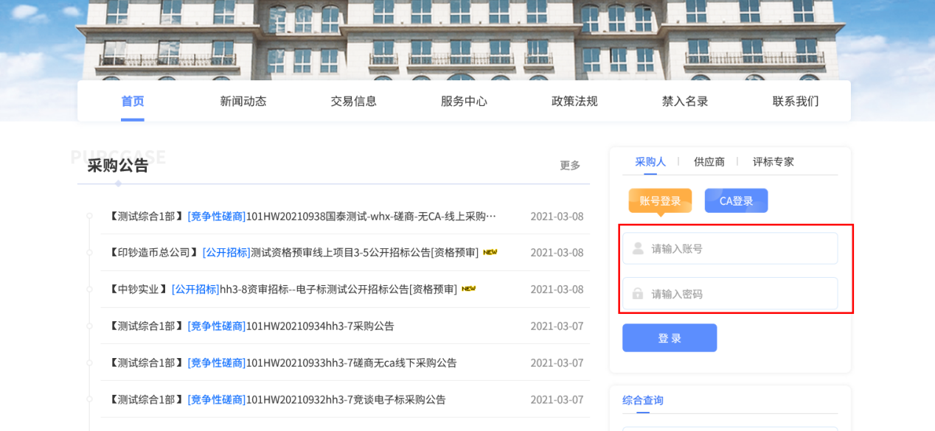

1.2进入工作台
进入工作台进入到评标情况节点，点击前往电子开标大厅
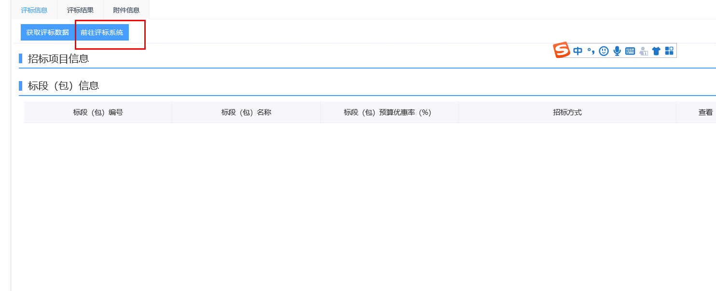

评标准备
进入项目后左侧功能菜单点击评标准备
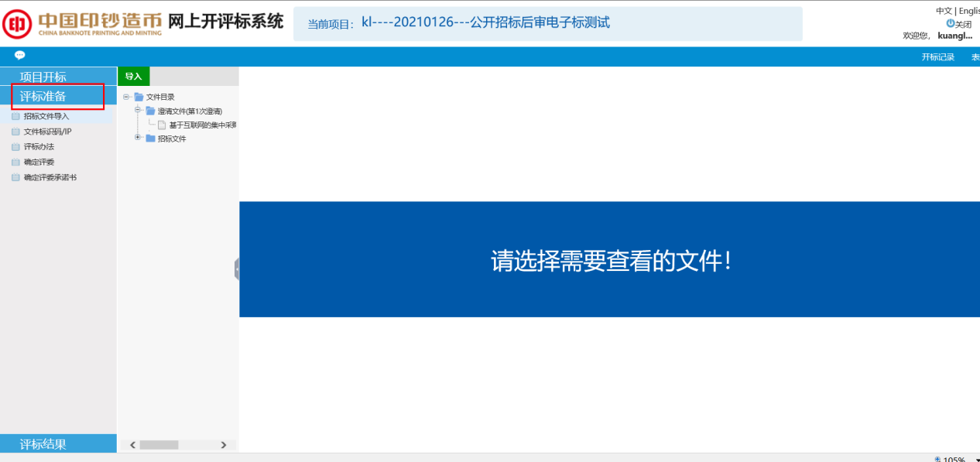

2.1招标文件导入
（1）点击招标文件导入，系统会将业务系统中上传的招标文件同步过来
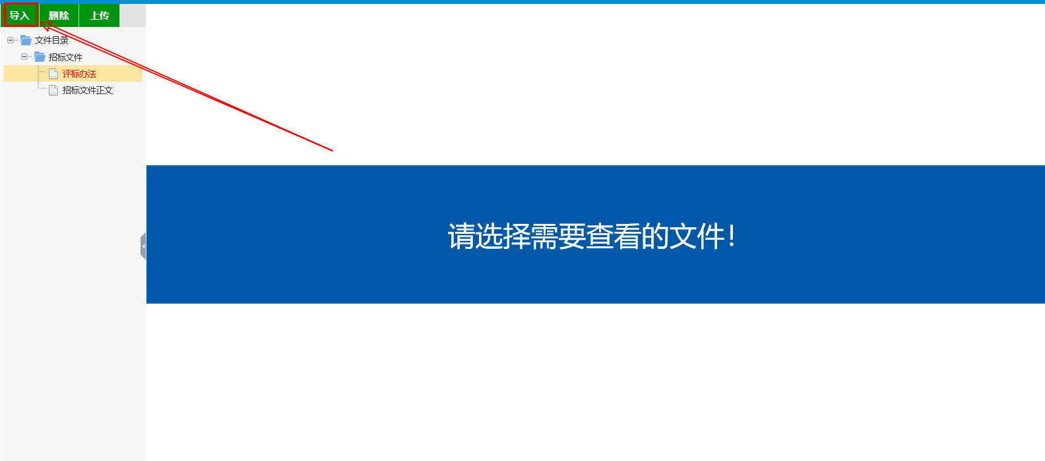
- 查看导入的文件及评标办法是否正确

2.2查看文件标识码/ip
- 点击查看文件标识码/ip查看是否有一致的情况
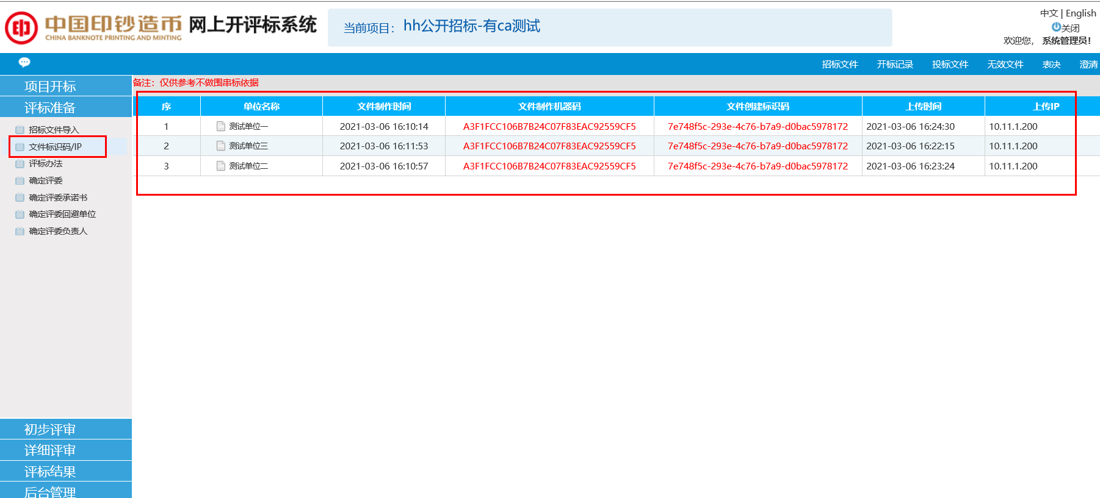

2.3设定评标办法、查看评标办法是否正确

2.3.1【有ca模式】
- 有ca模式查看评标办法是否正确即可，无须额外操作
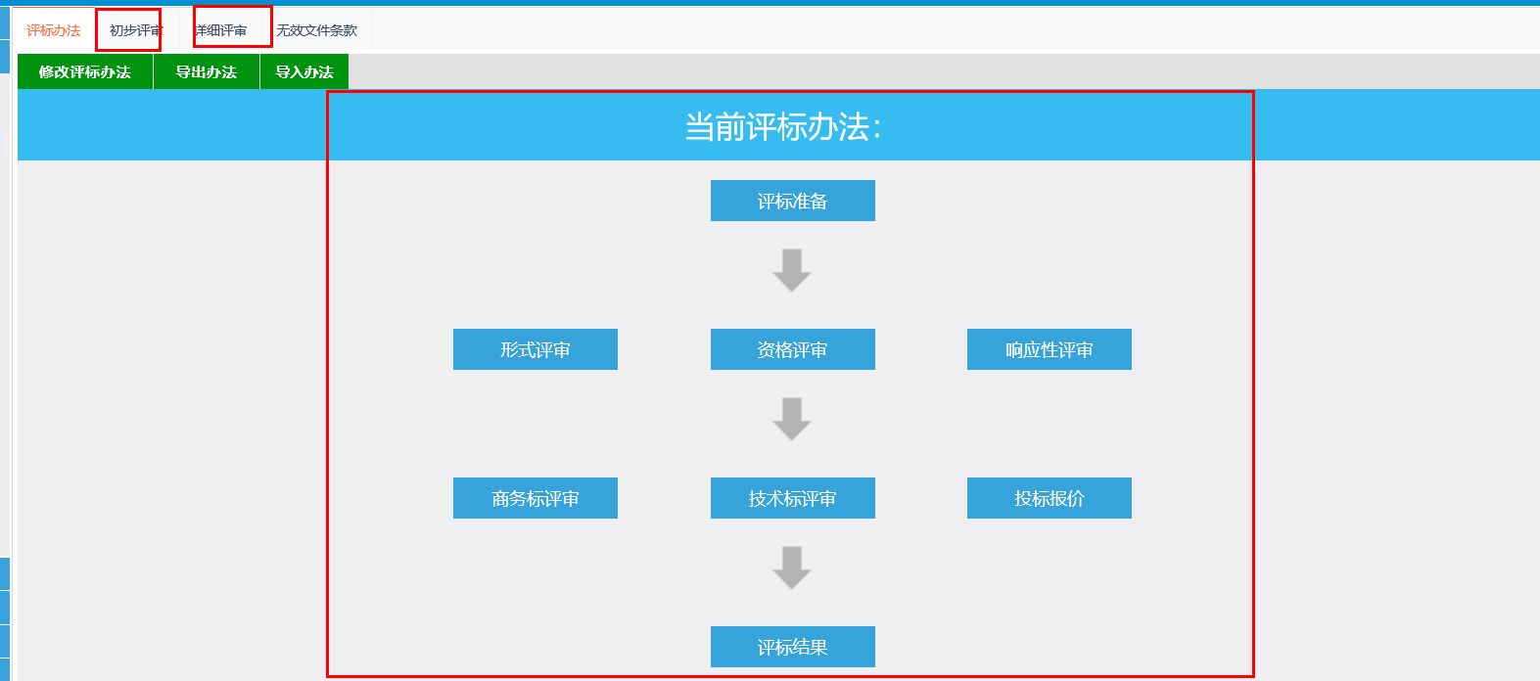

2.3.2【无ca线上评审】
（1）无ca模式的线上评审项目，需要在此设置评标办法。点击修改评标办法，选择本项目采用的评标办法，点击保存
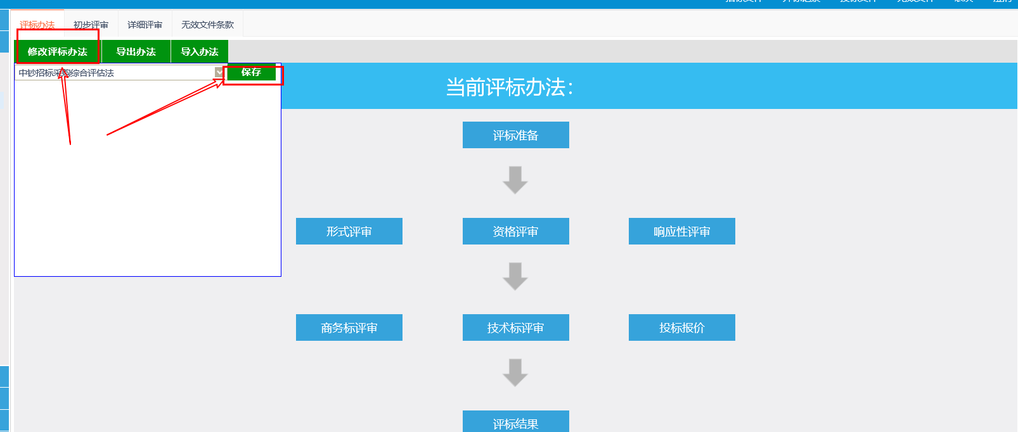
- 进入评审环节设置评审点。
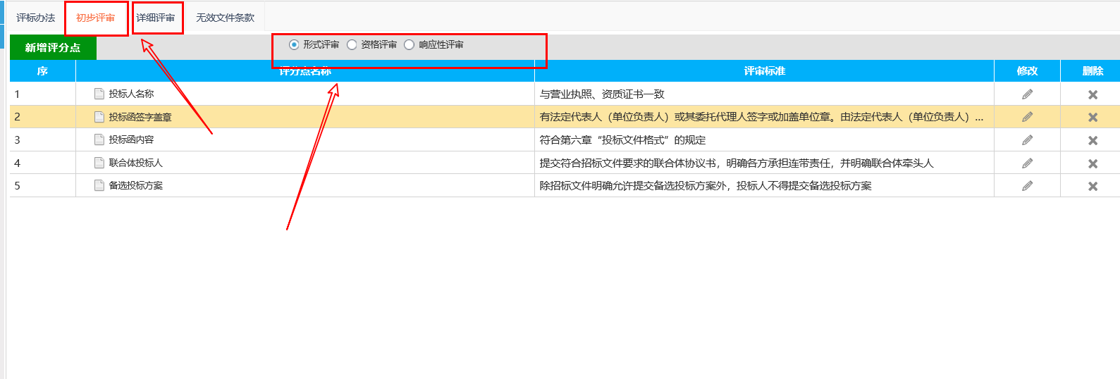

2.4确定评委

2.4.1在业务系统抽取的专家
如果专家是通过集采平台进行操作的，则这里可以直接同步名单。
- 点击获取评委名单
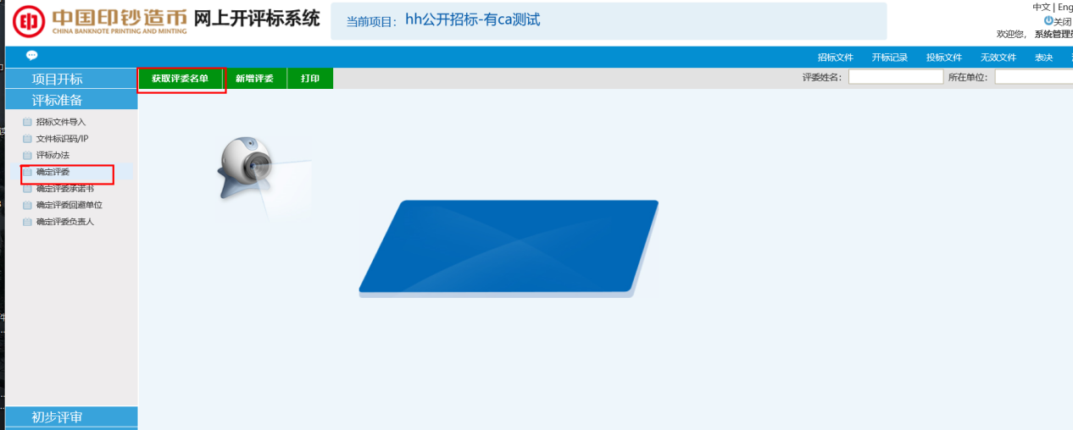
- 查看专家账号以及密码，点击小人图标
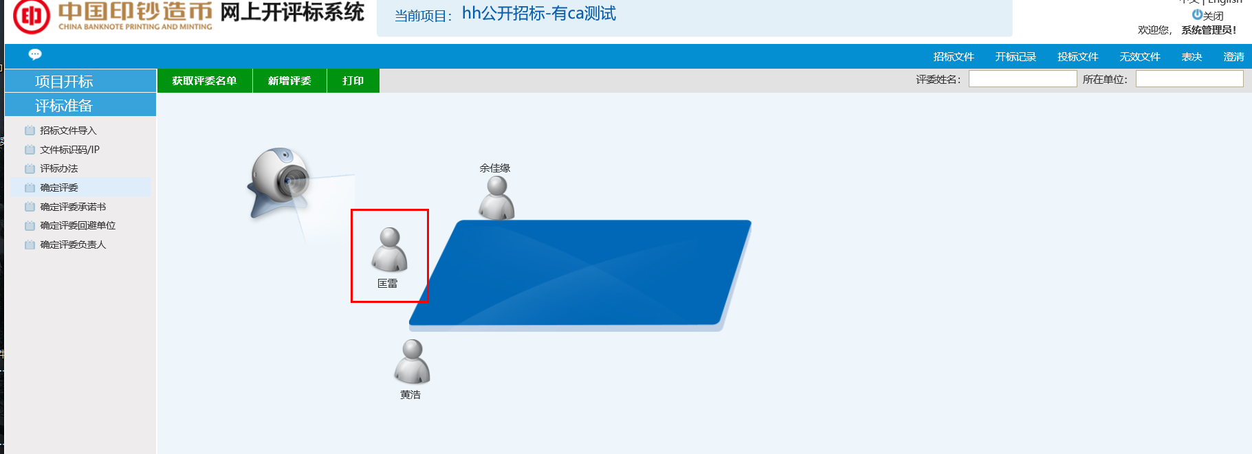
- 将专家账号密码分发告知专家
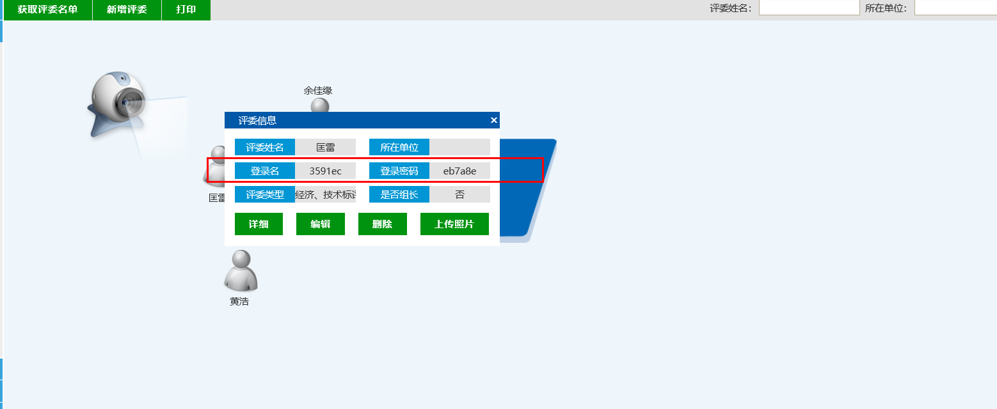

2.4.2其他途径抽取的专家
如果是在其他平台或线下方式抽取的专家，则需在这里手动录入专家名单。
- 输入评委姓名以及所在单位
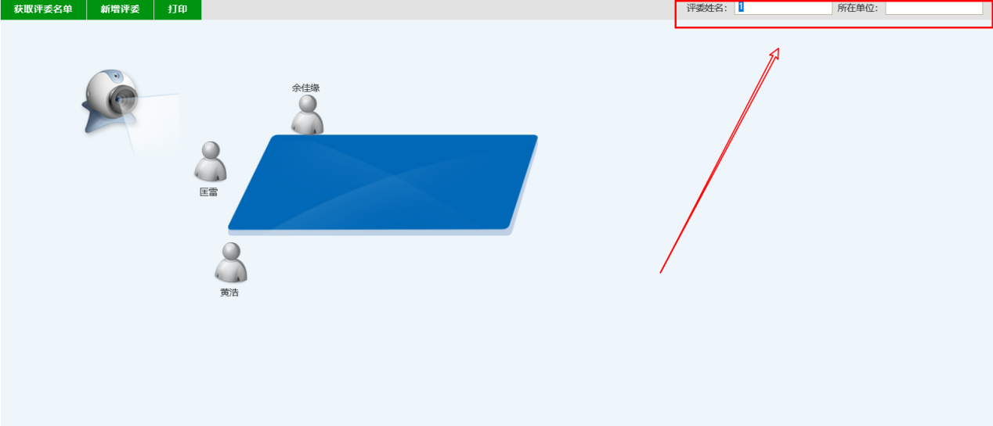
- 点击新增评委
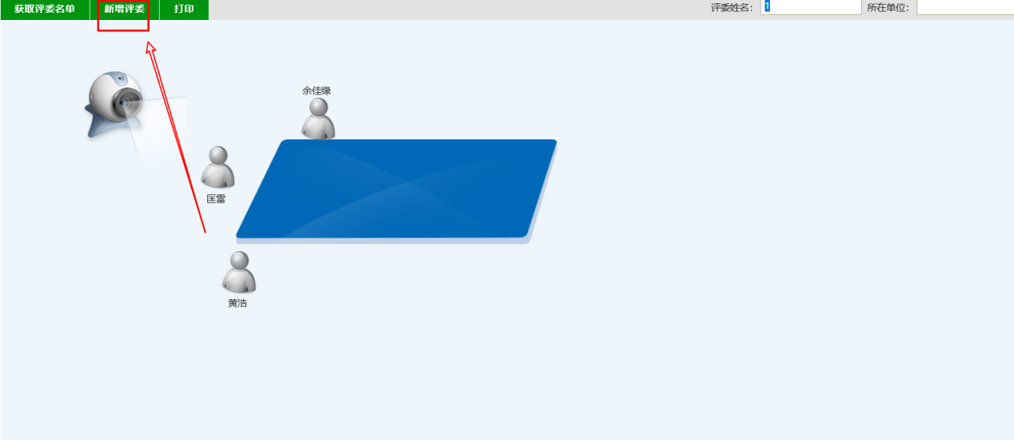
（3）查看专家账号以及密码，点击小人图标
- 将专家账号密码分发告知专家

2.5确定评委承诺书
点击查看，在评标准备阶段，评委是否签订了承诺书
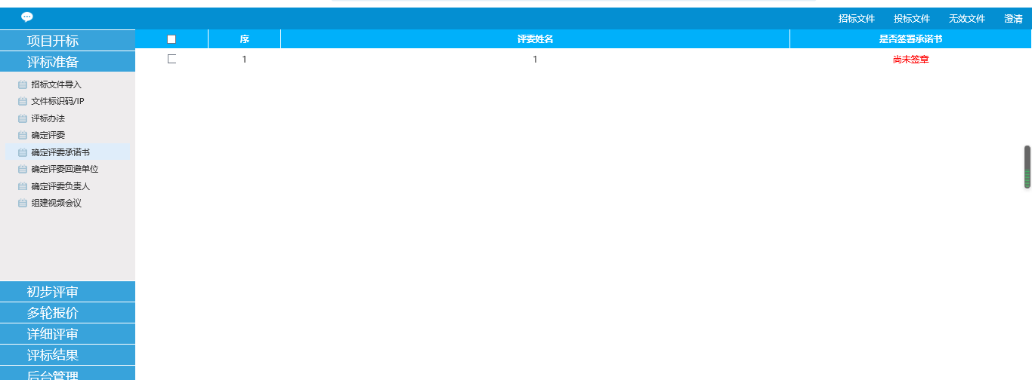

2.6确定评委回避单位
点击查看评审小组各个专家是否需要回避的情况
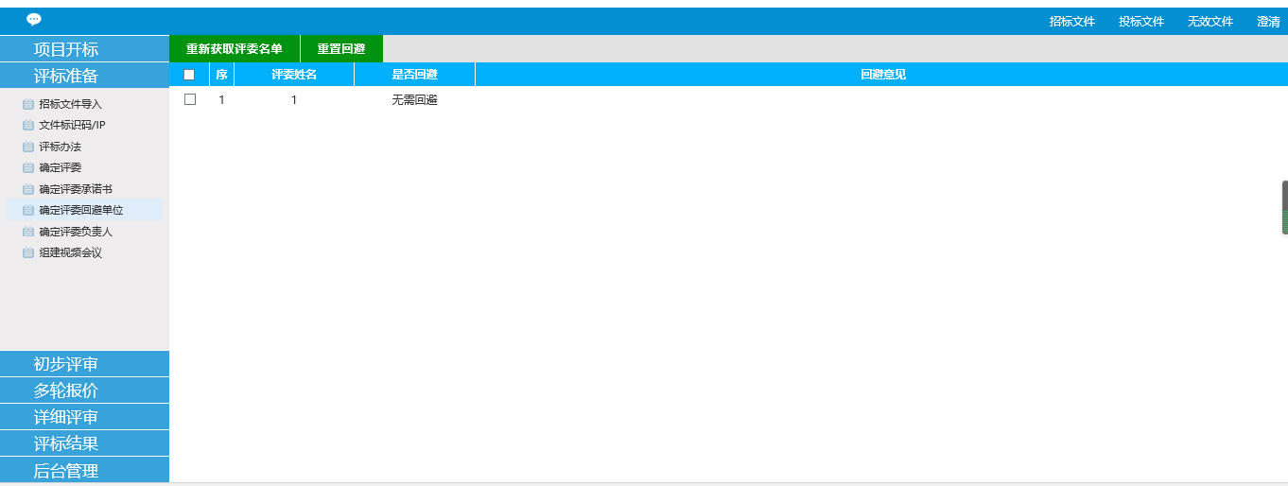

2.7确定评委负责人
点击查看本次评标活动评委小组的组长推选结果
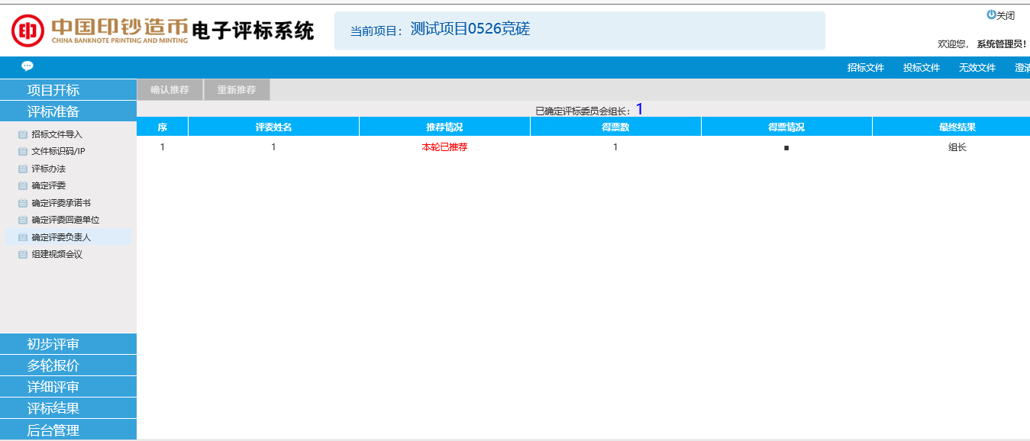

2.8组建视频会议（如需）
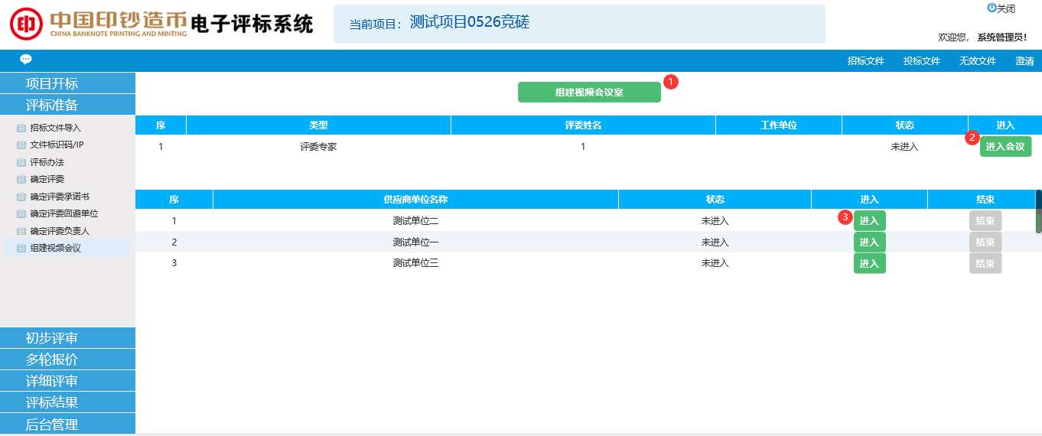
一般情况下不需要开启。项目如果需要进行远程视频会议，则可开启会议室
- 组建视频会议：开标管理员/采购经办人，点击组建视频会议室，即可组建专家小组与供应商之间的视频会议室
- 进入会议室：开标管理员/采购经办人允许评委进入视频会议室
- 进入：开标管理员/采购经办人允许供应商进入视频会议室
注：针对视频会议单此进入的供应商是有人数限制的，每次只能有1个供应商单独进入。

评标结束

3.1查看最终排名
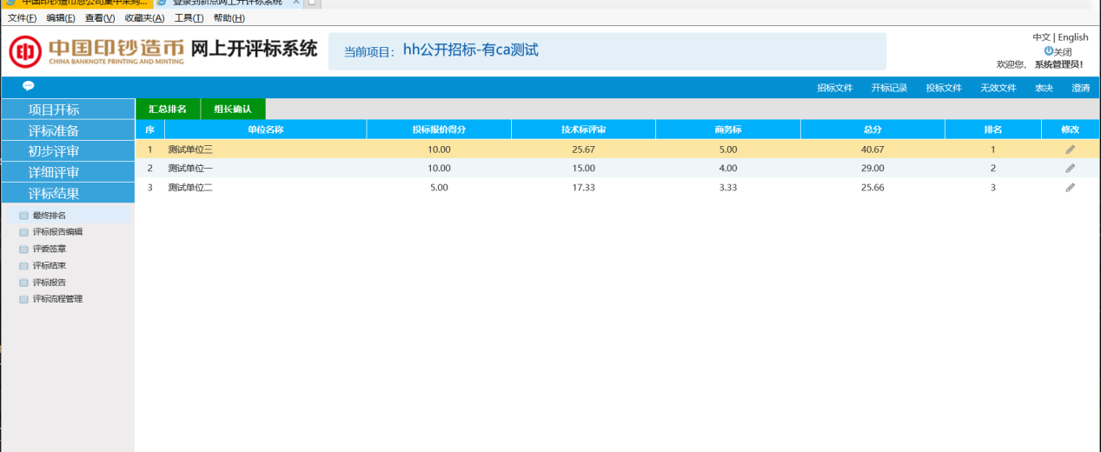

3.2查看评委是否签章完毕
Uat期间签章功能还未实现暂时不用查看
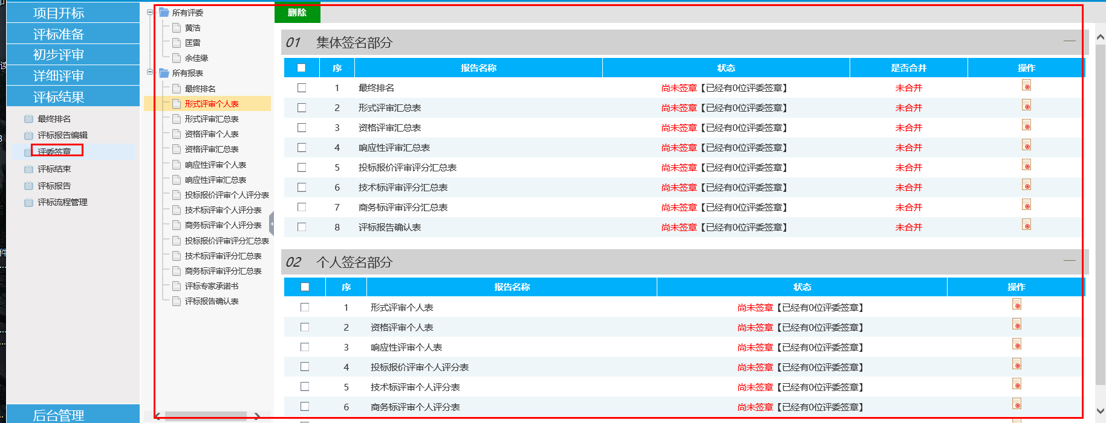

3.3评标结束
所有评委已评审完成并签名后，点击评标结束即可
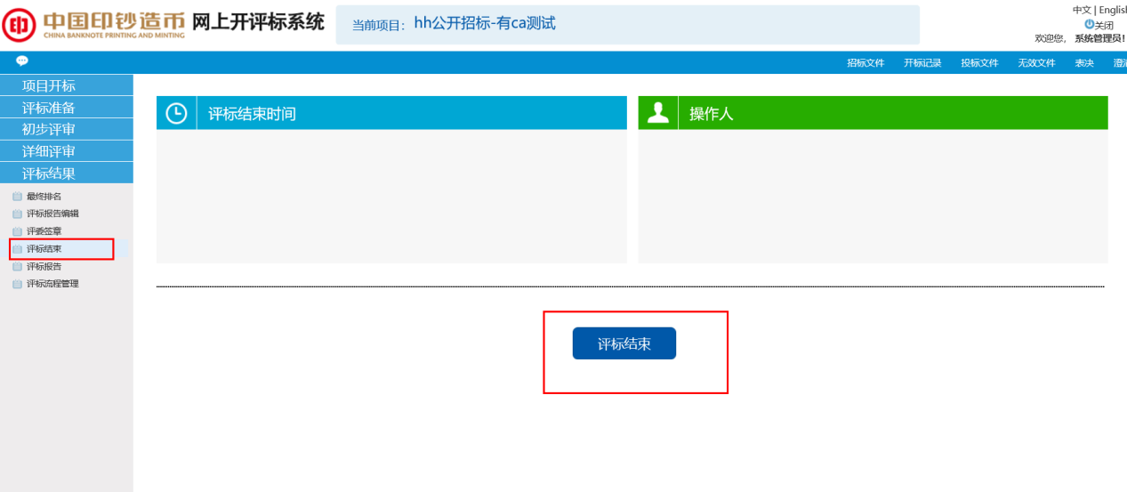

3.4评标过程材料
评标结束后，可以看到对应项目的所有评标过程材料
